B Autohaus พา TECHART คว้าอันดับ 1 ในเอเชีย ขนทัพ Porsche เข้างานมอเตอร์โชว์
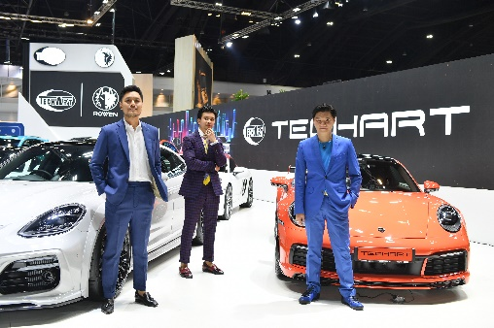
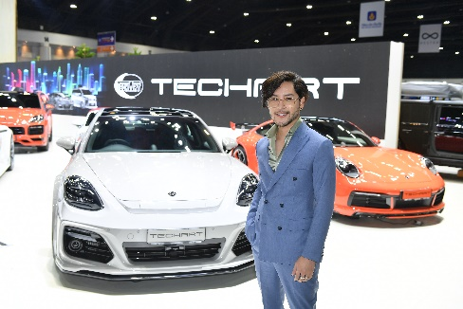
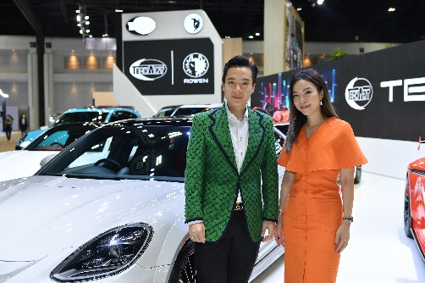
ตอกย้ำความเป็นผู้นำตลาดรถนำเข้าด้วยสต๊อกรถกว่า 350 คัน!
อัครวัชร คงสิริกาญจน์ กรรมการผู้จัดการ และ สุธิสา คงสิริกาญจน์ ผู้จัดการฝ่ายพัฒนาธุรกิจองค์กร บริษัท บี ออโต้ฮาวส์ จำกัด ผู้จัดจำหน่ายยนตรกรรมนำเข้าจากทั่วโลก ผู้ครองตำแหน่งยอดขายอันดับหนึ่งถึง 2 ปีซ้อนในงานบางกอก อินเตอร์เนชั่นแนล มอเตอร์โชว์ (Bangkok International Motor Show) ตอกย้ำความเป็นที่หนึ่งแห่งวงการรถยนต์นำเข้าขนทัพรถยนต์ปอร์เช่ (Porsche)แต่งโดย TECHART (เทค-อาร์ต) แบรนด์ชุดแต่งปอร์เช่ ชื่อดังจากเยอรมนี นำมาจัดแสดงครบทุกรุ่นพร้อมเปิดตัว Porsche Panamera Grand GT 4 e-hybrid new facelift รถซีดานสุดหรูที่แรกในโลก โดยได้รับเกียรติจาก อโณทัย เอี่ยมลำเนา รองประธานจัดงานบางกอก อินเตอร์เนชั่นแนล มอเตอร์โชว์ ครั้งที่ 42 พร้อมเซเลบริตี้มากมายร่วมงาน อาทิ พิชญ์นาฏ สาขากร, เปรมสินี รัตนโสภา, อิศรา กิจนิตย์ชีว์, ณันทวัลย์ ม้าลายทอง, ชัญญ่า ทามาดะ, มธุนาฏ ซอโสตถิกุล, จงกล พลาฤทธิ์, จุฬาลักษณ์ ปิยะสมบัติกุล, มนัสนันท์ นาคลดา, อรชุมา ดุรงค์เดช, ศรัณย์ ชัยปาณี, ตาม จำนงค์อาษา และ ฤภพ ชินวัตร
อัครวัชร คงสิริกาญจน์ กรรมการผู้จัดการ บริษัท B Autohaus กล่าวว่า “นับเป็นปีที่ 3 แล้วที่ B Autohaus ได้เข้าร่วมงานมอเตอร์โชว์ และใน 2 ปีที่ผ่านมาเราก็มียอดขายที่ประสบความสำเร็จอย่างดีมาก ปีนี้เราจึงเตรียมตัวมาอย่างดีครับ และได้เตรียมรถสต็อกไว้พร้อมส่งมอบให้ลูกค้ากว่า 350 คัน และถือเป็นปีที่ประสบความสำเร็จของเราอย่างมาก เนื่องจาก B Autohaus ได้นำพา Techart ขึ้นแท่นขายดีอันดับ 1 ของเอเชียกันเลยทีเดียวครับ ปีนี้ผมจึงเตรียมรถ Techart และ Rowen มาให้ทุกท่านได้ยลโฉมกันมากกว่า 11 คัน โดยมี ไฮไลท์เป็น The new Panamera 4 E-Hybrid ที่ติดตั้งชุดแต่ง Techart Grand GT ที่ได้รับการไว้วางใจจาก Techart Germany ให้เราเปิดตัวเป็นที่แรกของโลกในงานนี้อีกด้วยและด้วยผลตอบรับจากลูกค้าที่ดีเยี่ยมนี้ ทำให้ผมมีความภูมิใจที่จะแจ้งให้ทุกท่านทราบอย่างเป็นทางการ ว่า B Autohaus จะขยายและเปิดโชว์รูมใหม่ ใจกลางเมือง โซนลุมพินีติดถนนพระราม 4 ครับ โดยมีกำหนดการเปิดอย่างเป็นทางการเดือน พฤษภาคมนี้ จะเป็น B Autohaus: Lumpini ที่จะมีการบริการครบวงจร ทั้งโชว์รูมและศูนย์บริการ ที่เราได้เตรียมพร้อมบุคลากรช่างวิศวะและช่างยนต์ ไว้ร้องรับการให้บริการรถนำเข้าทุกยี่ห้อทุกรุ่นครับ”
B Autohaus ประสบความสำเร็จอย่างล้นหลามด้วยยอดขายที่ถล่มทลายในงานมอเตอร์โชว์ปีที่ผ่านมา และในปีนี้ B Autohaus กลับเข้าสู่งานอีกครั้งพร้อมเตรียมตัวมาอย่างดี ด้วยการเตรียมความพร้อมกับสต๊อกรถที่พร้อมส่งมอบกว่า 350 คัน ประกอบกับชุดแต่ง Techart และ Rowen ครบชุดและหลากหลายให้ได้เลือก Customize ตามเอกลักษณ์เฉพาะตัวและความชอบได้เต็มที่ เรียกได้ว่าเป็นผู้จำหน่ายรถยนต์นำเข้าที่มีสต๊อกมากที่สุด พร้อมส่งมอบให้ลูกค้า ครบทุกสี ทุกออปชั่น อีกทั้งยังมีบริการหลังการขายครบวงจรมีประสบการณ์มากกว่า 30 ปีที่เชื่อถือได้ทั้งศูนย์บริการ One-Stop-Service เครื่องมือมาตรฐานระดับสากลศูนย์ซ่อมสีและตัวถัง ครอบคลุมไปถึงสปารถยนต์เต็มรูปแบบ Auto Essence
B Autohaus - The 360 degrees of auto services ผู้ให้บริการด้านรถยนต์อย่างครบวงจร และครอบคลุมแบบ 360 องศาพร้อมได้ลิขสิทธ์การเป็นผู้นำเข้าและจัดจำหน่ายผลิตภัณฑ์จาก TECHART แต่เพียงผู้เดียวในประเทศไทยในนามของ TECHART THAILAND ภายในงานพบกับการจัดแสดง Porsche
จุใจกว่า 9 คัน อาทิ New Porsche Panamera 4 e-hybrid 2021 มาพร้อมชุดแต่ง TECHART Grand GT ทั้งคัน ที่ได้เพิ่มความสปอร์ตด้วยชุดแต่งไวด์บอดี้สปอยเลอร์ทรงสูงสำหรับรถซีดานล้ออัลลอยน้ำหนักเบา Fomula V พวงมาลัยแบบ Customized ปลายท่อคาร์บอนและชุดแป้นเหยียบอะลูมิเนียมแบบสปอร์ตที่ได้รับความไว้วางใจจาก Techart เยอรมันนี ในการนำมาเปิดตัวในประเทศไทยเป็นที่แรกของโลกอีกด้วย
ทางด้านเซเลบริตี้สาวสุดเก๋ ผู้มีสไตล์เป็นของตัวเอง จุฬาลักษณ์ ปิยะสมบัติกุล กล่าวว่า “ปกติเป็นคนไม่ค่อยขับรถเองเท่าไหร่เลยจะเน้นรถนั่งสบายๆ แต่ดีไซน์เก๋ๆมากกว่า อย่าง Alphard ซึ่งหากเค้ามาแบบไม่มีชุดแต่งก็รู้สึกธรรมดาไปหน่อย แต่พอนำมาแต่งคู่กับชุดแต่งกับ Rowen ที่ B Autohaus ก็ทำให้สไตล์ดูโฉบเฉี่ยวดูเท่ขึ้นเลย ชอบมากๆค่ะ”
Porsche Targa 4s สีพิเศษ crayon เปิดตัวชุดแต่งรุ่นใหม่ Targa 4s เพิ่มความดุดันเป็นเท่าตัวด้วยชุดแต่งรอบคัน อีกทั้งยังมี Porsche Cayenne coupe สีส้ม Lava orange, Porsche Macan สีพิเศษ Miami blue, Porsche 911 carrera สีส้ม lava orange, Porsche Cayenne สีพิเศษ crayon,
Porsche Boxster สีขาว white และ Porsche Taycan สีดำ Jet Black ทางด้าน ROWEN แบรนด์สัญชาติญี่ปุ่น จะมาเผยโฉมชุดแต่งแบบสปอร์ต ROWEN RR-S Grade สำหรับรถ Alphard ชุดแต่ง RR รุ่นที่ได้รับความนิยมเป็นอย่างมาก โดดเด่นด้วยความเฉียบคมเหนือระดับที่ได้รับการการันตีด้วยรางวัล Grand Prix Award ในงาน Osaka Motor Expo อีกด้วยปิดท้ายด้วย Toyota Alphard ชุดแต่ง S – gradeและ Toyota Voxy ชุดแต่ง ZS – gradeเสริมทัพให้ Rowen โดดเด่นเหนือใคร
พลาดไม่ได้กับโปรโมชั่นสุดเอ็กซ์คลูซีฟสำหรับลูกค้า B Autohaus ที่จองรถภายในงานกับข้อเสนอสุดพิเศษ อาทิ ฟรีชุดแต่ง TECHART สำหรับรถ Porsche รุ่น Carrera 992, Cayenne,718 Cayman/Boxster มูลค่าสูงสุด 370,000 บาท, ฟรีชุดแต่ง ROWEN S - grade สำหรับรถรุ่น Alphard มูลค่าสูงสุด 159,000 บาท, Warranty Battery Hybrid 5 ปี, รับฟรีบริการService maintenance voucher เปลี่ยนถ่ายน้ำมันเครื่อง และดอกเบี้ยพิเศษเอ็กซ์คลูซีฟสุดๆไปกับแพ็คเกจที่พักจากโรงแรมสุดหรู
บาบา บีชคลับ หัวหิน (Baba Beach Club, Hua Hin) โดยศรีพันวาจำนวน 3 วัน 2 คืนและอื่นๆอีกมากมาย เฉพาะที่งานบางกอก อินเตอร์เนชั่นแนล มอเตอร์โชว์ ครั้งที่ 42 อิมแพ็คชาเลนเจอร์ ฮอลล์1-3 เมืองทองธานี เท่านั้น
สัมผัสดีไซน์โฉบเฉี่ยวของPorsche และAlphard สุดหรูตัวท็อป ออปชั่นแน่น พร้อมประสบการณ์บริการด้านรถยนต์อย่างครบวงจรกับ B Autohaus ในงานมอเตอร์โชว์ วันที่ 24 มีนาคม – 4 เมษายนนี้

สอบถามรายละเอียดเพิ่มเติมหรือตอบรับการเชิญได้ที่
บริษัท พิมพลัส จำกัด โทร. 02-741-5212-5 #107
พิมพ์ชนะ เอกชัย (เจ็ม) โทร. 080-611-7222 Line ID: gemskii
อุกฤษฎ์ ปริยธาดา (ออฟ) โทร. 084-411-5599 Line ID: offpimplus
พรรณนิภา สุวรรณ (ปูเป้) โทร. 081-832-0998 Line ID: poopaepsister28
ปภัสวีร์ พงศ์พิมล (วี) โทร. 080-990-9650 Line ID: vdsvedas

